新龙湖小七班今日动态
日期：4月8日

情况分析：
今天小朋友们入园都很开心，期待和老师、好朋友的相聚哦。其中大部分小朋友进入进到教室还会主动和老师同伴打招呼，还自己绕带子很棒哦，自主选择区域游戏啦。

区域游戏
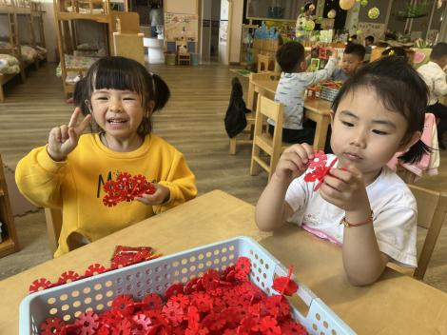 | 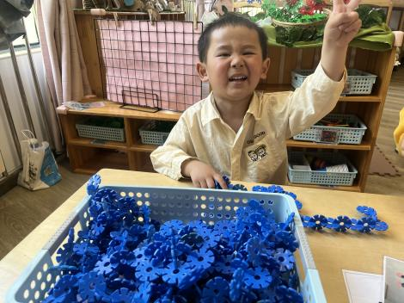 | 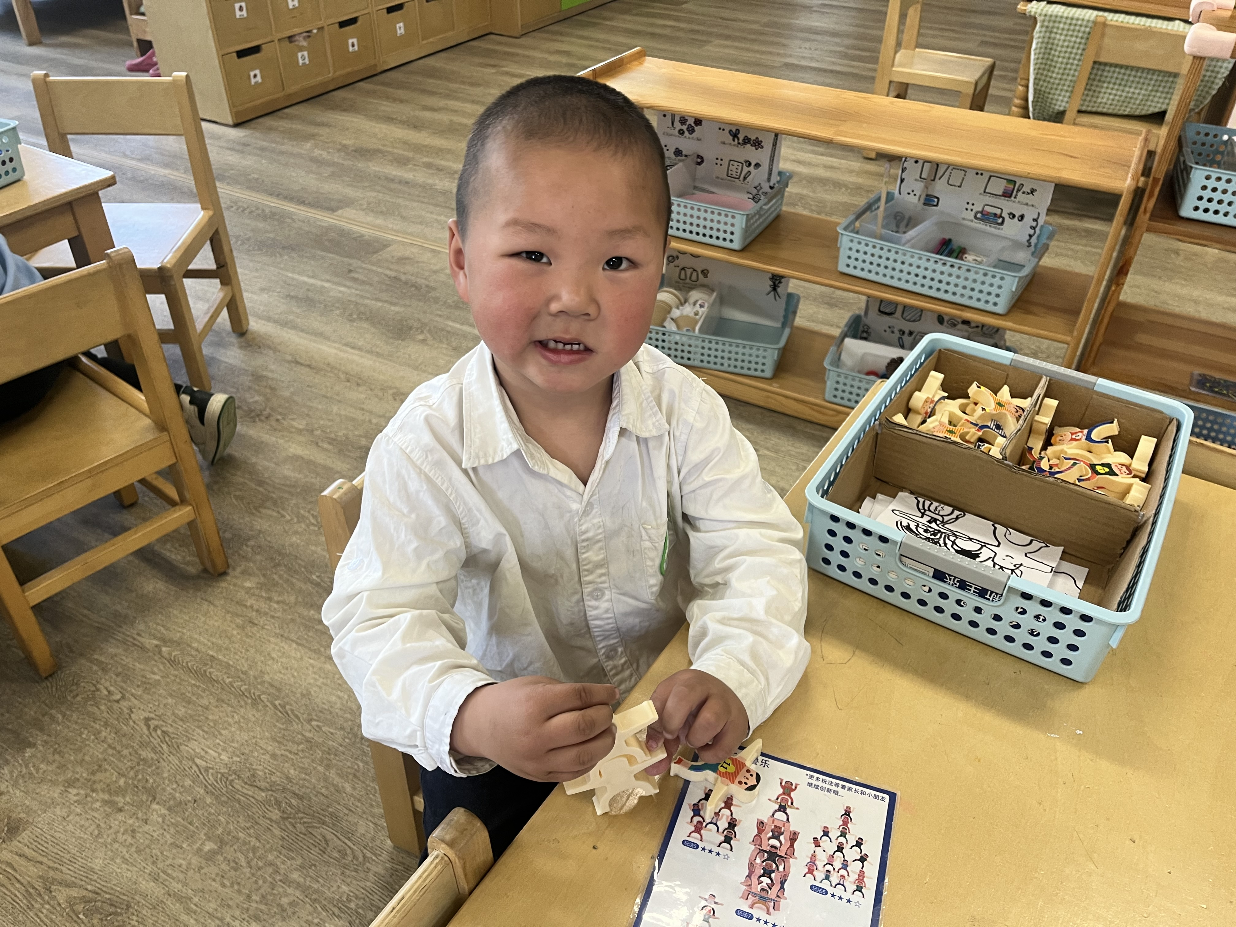
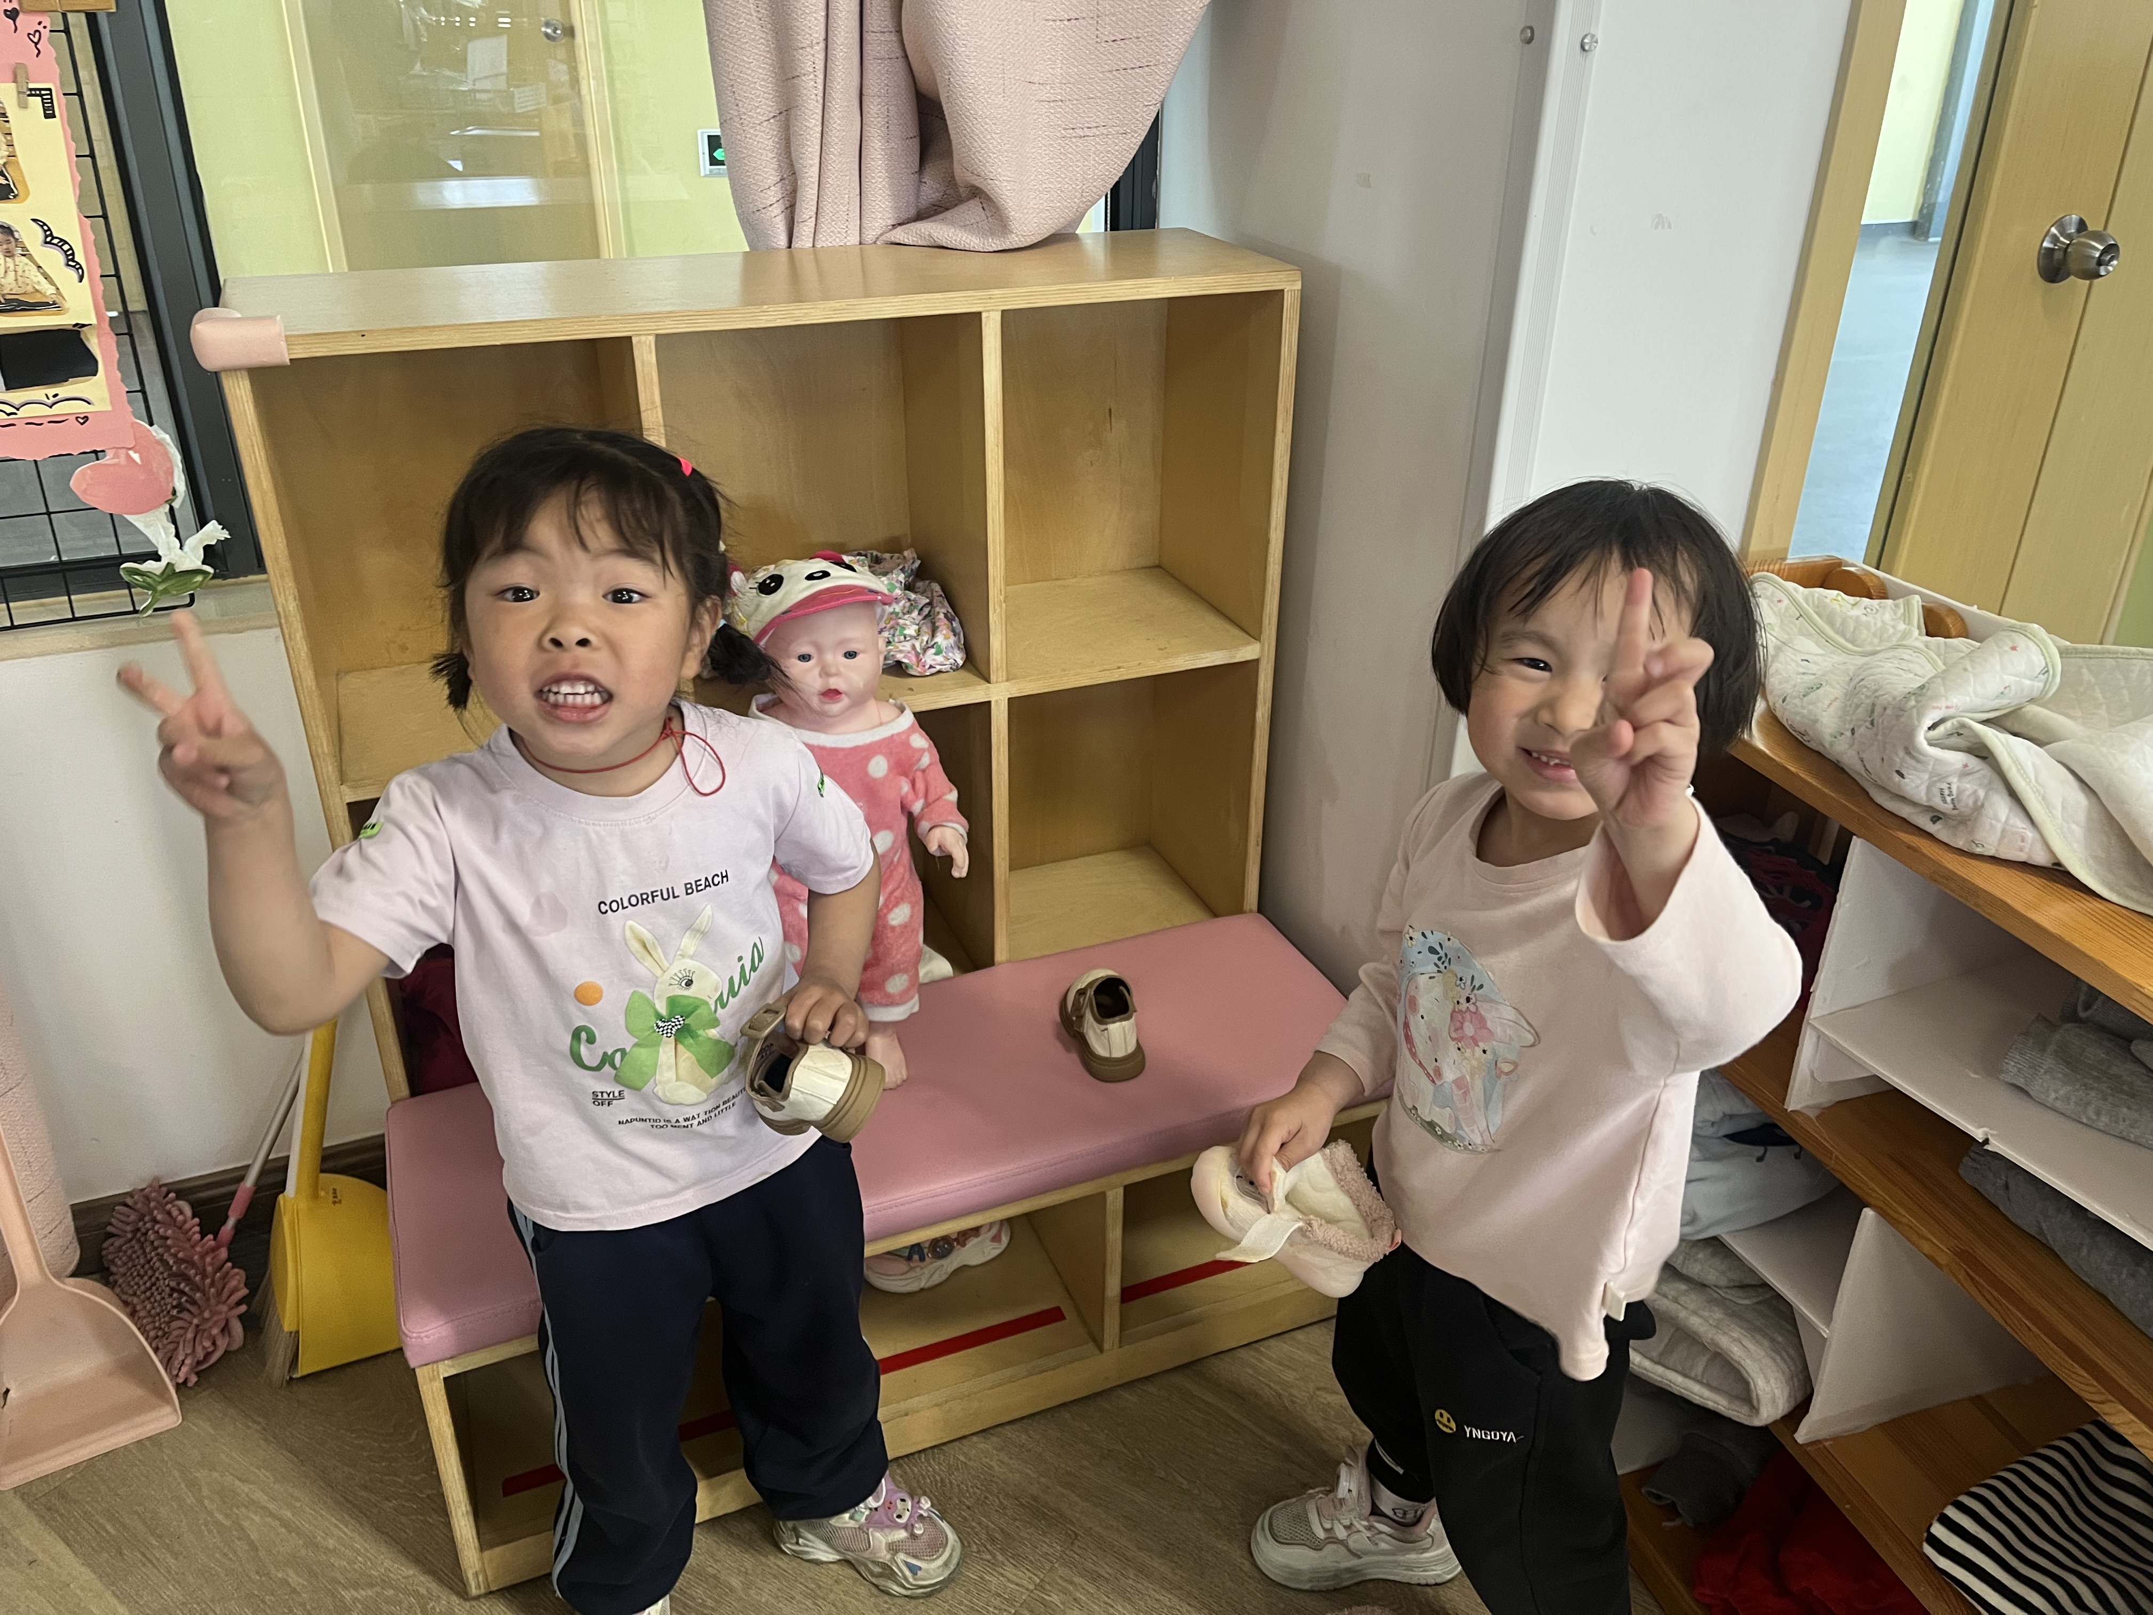 | 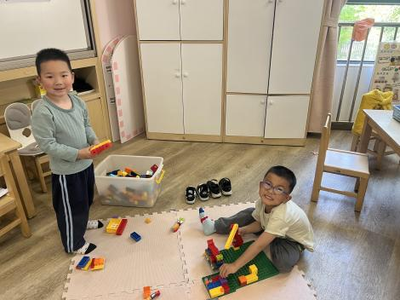 | 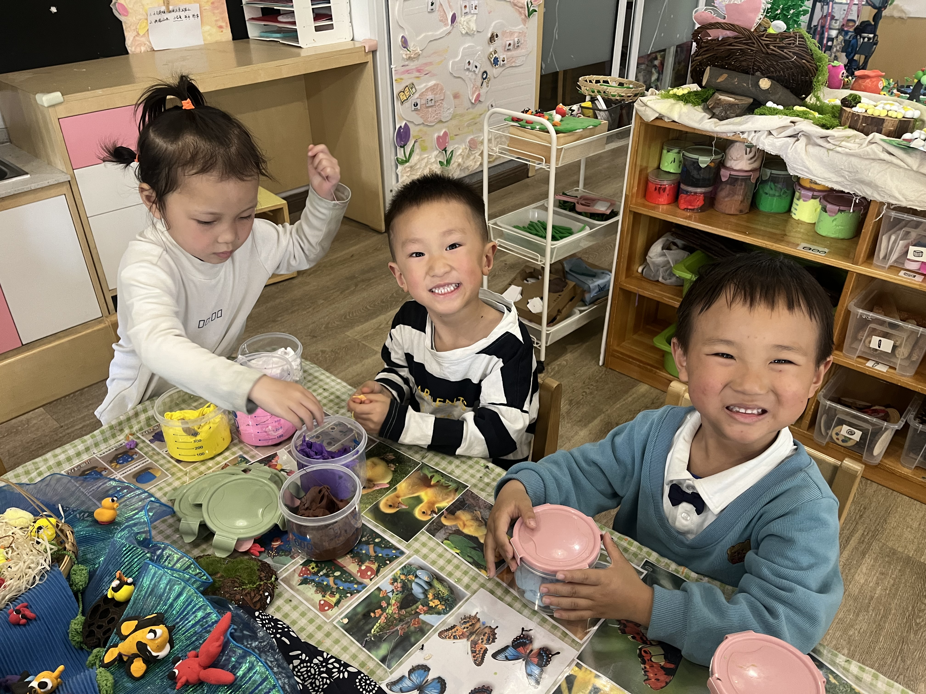

集体活动：
歌唱：小小蛋儿把门开
《小小蛋儿把门开》是一节歌唱活动。这首歌曲欢快活泼，歌词朗朗上口。整个乐曲贯穿了小鸡的孵化过程，富有儿童情趣，诱发了幼儿的好奇心，使幼儿产生持久投入音乐活动的热情，提高幼儿对音乐活动的兴趣。活动中，教师用图谱以及丰富的动作表演帮助幼儿梳理歌词。任星辰、陈卓、龚翊、陈逸州、叶彭丞禹、高乐、朱汐汐、陆泽安、谭思远、尹子昕、毕芮、陈书瑶、韩杨、周玥萱、徐晟昊、常杰奕、梁羽彤感受歌曲旋律，用好奇、欢快的情绪唱歌；任星辰、陈卓、龚翊、陈逸州、叶彭丞禹、高乐、朱汐汐、陆泽安、谭思远、尹子昕、毕芮、陈书瑶、韩杨、周玥萱、徐晟昊、常杰奕、梁羽彤想像并用各种身体动作有节奏地表现小鸡出壳的样子。

1.午餐情况：
早点：牛奶、土司
午饭：三文鱼意大利面、玉米山药排骨汤。
点心：南瓜小米红枣粥
水果：羊角蜜、蓝莓。大部分的孩子是能够自主进餐的，并且有较好的进餐习惯。我们小七班有很多孩子都有不爱吃蔬菜的习惯，需要家长们回家再继续跟进、配合一起让孩子不挑食，爱吃饭。
2.午睡情况：
午睡时，大部分小朋友能自己脱外套、裤子并摆放整齐！大部分小朋友可以自主入睡，个别小朋友在老师的安抚下入睡。

家园合作：
1.动态上的照片，仅作为老师观察时的随拍，并不是所有孩子的照片都会呈现，
2.个别幼儿还不会穿外套，因此请家长回家做进一步引导。
3.部分幼儿的水杯里的水量过烫，孩子喝不了，请装入温水。

